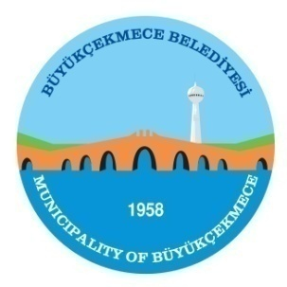 | T.C.  BÜYÜKÇEKMECE BELEDİYESİ BELEDİYE MECLİSİ  KOMİSYON RAPORLARI | Tarih:  13.10.2023  Rapor No: 3
 | PLAN BÜTÇE KOMİSYONU
KONUNUN ÖZÜ : 2024 YILI PERFORMANS PROGRAMI

KOMİSYON İNCELEMESİ : 5393 sayılı Belediye Kanunu’ nun 18.Mad. gereği Meclis’e havale edilerek, Belediye Meclisimizin 02.10.2023 - Pazartesi günü yapılan Ekim ayı olağan toplantısı 1. Birleşiminde gündemin; 1. maddesi olan “2024 Yılı Performans Programı” 5393 sayılı Belediye Kanunu’nun 41. maddesi hükümleri uyarınca görüşülerek, incelenip, değerlendirilmek ve rapora bağlanmak üzere Plan ve Bütçe Komisyonuna havale edilmiştir.

KOMİSYON GÖRÜŞÜ:
Büyükçekmece Belediyesi 2024 yılı performans programı 5018 sayılı kamu Mali Yönetimi ve Kontrol Kanunu’ nun 9. Maddesi gereğince hazırlanarak 15.08.2023 gün ve 1475 no’lu Büyükçekmece Belediye Encümeni kararı ile kabul edilmiştir.

2024 yılı Performans Programı 2.910.192.320,23 TL olarak Ahmet Küçük ’ün ret oyuna karşılık AHMET ŞAHİN ve Murat ERÇAĞ'ın kabul oyları ile komisyonumuz tarafından oy çokluğu ile kabul edilmiştir.

Meclis’in onayına arz olunur.

Ahmet ŞAHİN
Komisyon Başkanı

Murat ERÇAĞ Ahmet KÜÇÜK
Komisyon Başkan Vekili Üye

